**PRACTICA 0. INTRODUCCIÓN**

Definiciones:

1. Ofimática: conjunto de técnicas, aplicaciones y herramientas informáticas que se utilizan en funciones de oficina para optimizar, automatizar, mejorar tareas y procedimientos relacionados.
2. Freeware: Es un programa informático que está a disposición del público de forma gratuita. A diferencia del software de código abierto, que permite a los usuarios ver y modificar el código fuente
3. Open Source: El software de código abierto es el software cuyo código fuente y otros derechos que normalmente son exclusivos para quienes poseen los derechos de autor, son publicados bajo una licencia de código abierto o forman parte del dominio público.
4. Almacenamiento en la nube o cloud storage:metodo de almacenamiento de datos de computadora en el que los datos digitales se almacenan en servidores ubicados fuera de las instalaciones.

**¿Qué es una Suite ofimática y que tipo de programas suelen incluir?**

Una suite ofimática suele incluir un procesador de textos, una hoja de cálculo, un programa de presentación y una herramienta de dibujo. También puede haber un programa de manipulación de datos, un lector de correo electrónico, un calendario y una agenda. Todos ellos se distribuyen juntos como un único producto.

**Indica las diferencias entre un software libre y otro propietario.**

Software Libre se distribuye bajo una licencia que permite compartir, copiar y modificar el código sin restricciones. Software Propietario se distribuye bajo un contrato de licencia o copyright que limita su uso y modificación.

**Indica las diferencias entre una licencia de distribución OEM y una Retail.**

las licencias OEM están diseñadas para ser preinstaladas en equipos nuevos por fabricantes de hardware y tienen restricciones para su uso y transferencia, mientras que las licencias Retail se venden directamente a usuarios finales y ofrecen más flexibilidad y soporte técnico.

**¿Que son las licencias por volumen?**

Las licencias por volumen son un tipo de licenciamiento de software que permite a las empresas adquirir múltiples copias de una aplicación o programa para instalarlas en varios dispositivos. Esto les da la posibilidad de ahorrar dinero y tiempo al gestionar todas las licencias.

**Busca cuales son los requerimientos hardware mínimos y óptimos para la instalación de Office 16 que vamos a instalar.**

Minimum Requirements:

* Processor: 1 GHz or faster x86 or x64 bit processor with SSE2 instruction set
* Memory: 1 GB (32-bit) or 2 GB (64-bit) RAM
* Hard Drive: 3.0 GB of available disk space
* Display: 1024 x 768 resolution
* Graphics: Graphics hardware acceleration requires DirectX 9 or higher, with WDDM 2.0 or higher for Windows 10
* Operating System: Windows 7 or later, Windows Server 2008 R2 or later

Recommended Requirements:

* Processor: 1.6 GHz or faster
* Memory: 4 GB RAM
* Hard Drive: 4.0 GB of available disk space
* Display: 1366 x 768 resolution
* Graphics: Graphics hardware acceleration requires DirectX 9 or higher, with WDDM 2.0 or higher for Windows 10

**Busca cuales son los requerimientos hardware para la instalación de la última versión de LibreOffice que vamos a instalar**

* Sistema Operativo: Microsoft Windows 7 SP1, Windows 8, Windows Server 2012 o Windows 10
* Procesador: Ordenador compatible con Pentium (Pentium III o procesador Athlon o más reciente recomendado)
* Memoria: 256 MB de RAM (512 MB de RAM recomendados)
* Espacio en Disco Duro: Al menos 1,5 GB de espacio disponible en el disco duro
* Resolución de Pantalla: 1024x768 de resolución de pantalla

**Instala la versión de Microsoft Office que se os ha entregado. Indica la ruta completa del directorio donde se ha instalado Office 2016 y el tamaño que ocupa dicho directorio.**

C:\Program Files\Microsoft Office\Office16

1.50 GB (1,618,694,144 bytes)

**Instala la última versión LibreOffice en tu ordenador. Escribe la ruta completa del directorio donde se ha instalado y el tamaño que ocupa dicho directorio.**

C:\Program Files\LibreOffice / 674 MB (706,981,888 bytes)

**Añade el icono de Excel y el de Calc a la barra de tareas.**



**Ve al Panel de Control y en la opción Programas, Programas y Características, comprueba que componentes de Microsoft Office se han instalado por defecto y cuales no (despliega aquellas opciones que están en gris dándole al signo +). Captura la pantalla.**

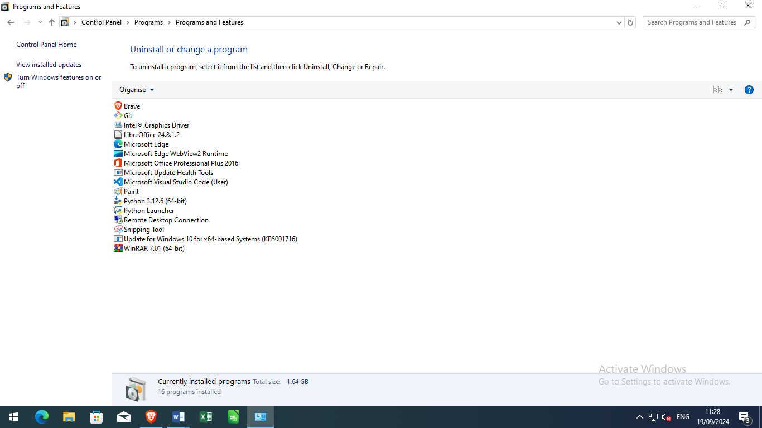

**Marca la opción “Instalar al utilizar por primera vez”, en el componente Microsoft Publisher**

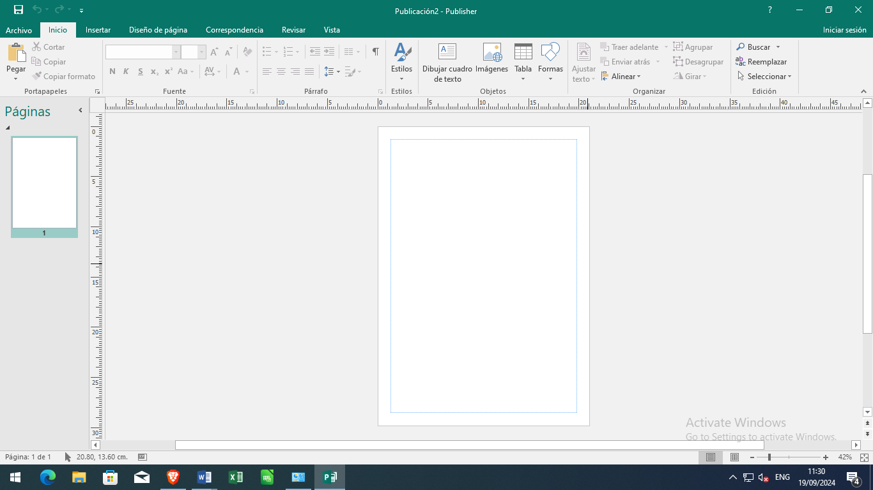

**Busca para qué sirven las herramientas OneNote.**

OneNote es una aplicación de Microsoft que te permite tomar notas, dibujar, organizar y compartir información en diferentes dispositivos. Puedes usarla para tomar apuntes de clase, planificar proyectos, hacer brainstorming, o simplemente como un bloc de notas digital. Es útil para mantenerte organizado y sincronizar tu información en la nube.

**¿Qué es una hoja de cálculo? ¿Para qué se utilizan?**

Una hoja de cálculo es una aplicación que permite organizar y analizar datos en forma de tabla. Cada intersección de fila y columna forma una celda donde puedes ingresar datos o fórmulas.

* **Microsoft Excel**
* **Google Sheets**
* **LibreOffice Calc**
* **Apple Numbers**

1. **En la imagen siguiente, marca las distintas zonas del área de trabajo de Excel:**
2. **Haz lo mismo con la hoja de cálculo Calc de LibreOffice. Señala todas las opciones que sean iguales a las de Excel. Indica también si hay alguna diferencia en la pantalla especialmente significativa.**
3. Barra de titulo
4. Barra de acceso rápido
5. Barra de Menús
6. Barra de desplazamientos
7. Cuadro de nombres o barra de etiquetas
8. Barra de formulas
9. Cinta de opciones
10. Vistas
11. Zoom
12. Celda
13. Fila
14. Columna
15. Barra de estado

